WAD

WEB APPLICATION DOCUMENT

<TEKO PORÃ>

Autores: <Ana Carolina Cremonezi Martire

Ariel Kisilevzky

Enzo Schiezaro Bressane

Gabriel Pelinsari Ribeiro

Isabelle Beatriz Vasquez Oliveira

Kaiane Souza Cordeiro

Thomas Alon Abadi>

Data de criação: 17/04/2023

**Controle do Documento**

**Histórico de revisões**

| **Data** | **Autor** | **Versão** | **Resumo da atividade** |
| --- | --- | --- | --- |
|  |  |  |  |
| 17/04/2023 | Ana Martire | 1.1 | Criação do documento |
| 24/04/2023 | Isabelle Oliveira Enzo Bressane  Gabriel Pelissari  Thomas Abadi | 1.2 | Descrever a solução a ser desenvolvida (1.4) Descrever os principais stakeholders envolvidos no projeto e seus papéis. (1.5)  5 forças de Porter (2.1)  Análise SWOT (2.2)  Canvas Propostas de Valor (2.3)  Matriz de Risco (2.4)  História de usuários.(3.2) |
| 25/04/2023 | Enzo Bressane  Thomas Abadi | 1.3 | Criação das máscaras de user stories (3.2)  Parceiro de negócios (1.1) |
| 26/04/2023 | Enzo Bressane  Thomas Abadi | 1.4 | Contextualizando as user stories (3.2)  O problema (1.2) |
| 26/04/2023 | Ana Martire | 1.5 | Correções gerais de pontuação, ortografia e coesão e coerência |
| 27/04/2023 | Kaiane Souza | 1.6 | UX e UI Design (5)  Wireframe (5.1) |
| 27/04/2023 | Gabriel Pelinsari | 1.7 | Revisão Final GDD |

**Sumário**

**1. Visão Geral do Projeto 6**

1.1. Parceiro de Negócios 6

1.2. O Problema 6

1.3. Objetivos 7

1.3.1. Objetivos gerais 7

1.3.2. Objetivos específicos 8

1.4. Descritivo da Solução 8

1.5. Partes Interessadas 9

**2. Análise do Problema 10**

2.1. Análise da Indústria 10

2.2. Análise do cenário: Matriz SWOT 12

2.3. Proposta de Valor: Value Proposition Canvas 13

2.4. Matriz de Risco 13

**3. Requisitos do Sistema 14**

3.1. Persona 15

3.2. Histórias dos usuários (user stories) 16

**4. Arquitetura do Sistema 22**

4.1. Módulos do Sistema e Visão Geral (Big Picture) 22

4.2. Tecnologias Utilizadas 22

**5. UX e UI Design 23**

5.1. Wireframe 23

5.2. Design de Interface - Guia de Estilos 23

**6. Projeto de Banco de Dados 24**

6.1. Modelo Conceitual 24

6.2. Modelo Lógico 24

**7. Testes de Software 25**

7.1. Teste de Usabilidade 25

**Referências 26**

**Apêndice 27**

# 

# **Visão Geral do Projeto**

## Parceiro de Negócios

A Natura Brasil é uma empresa de cosméticos fundada em 1969 por Antônio Luiz Seabra. Na época, a empresa começou como uma pequena loja de cosméticos em São Paulo, que vendia produtos fabricados por outras empresas. No entanto, Seabra logo percebeu a falta de produtos naturais e orgânicos no mercado de cosméticos brasileiro e decidiu criar sua própria linha de produtos.

Assim, em 1974, a Natura lançou sua primeira linha de produtos, que incluía sabonetes, shampoos e óleos corporais, todos produzidos com ingredientes naturais. Essa abordagem foi uma novidade no mercado brasileiro de cosméticos, que na época era dominado por grandes empresas estrangeiras. Desde então, a Natura Brasil tem se destacado como pioneira no desenvolvimento de produtos naturais e sustentáveis, utilizando ingredientes como açaí, castanha, maracujá, andiroba, entre outros, muitos dos quais são obtidos em comunidades tradicionais da região amazônica.

Além disso, a empresa também tem um forte compromisso com a sustentabilidade e a responsabilidade social. Desde 1983, a Natura implementou políticas de reflorestamento e conservação da biodiversidade em áreas próximas a suas fábricas e em outras regiões do país. Além disso, a empresa possui programas de comércio justo e apoia comunidades locais na região amazônica, garantindo a preservação da cultura e dos modos de vida tradicionais.

A Natura Brasil tem crescido de forma constante ao longo dos anos e atualmente é uma das principais empresas de cosméticos do país, com presença em mais de 70 países em todo o mundo. A empresa continua a inovar e desenvolver novos produtos, sempre mantendo seu compromisso com a sustentabilidade e a responsabilidade social.

## O Problema

A *Natura* é uma empresa conhecida por seu compromisso com a sustentabilidade e a responsabilidade social. Como parte de suas operações, a empresa trabalha com agricultores para cultivar matérias-primas para seus produtos. No entanto, existem aspectos estruturais relacionados à produção dessas matérias-primas que podem ser melhorados.

Um dos principais riscos associados à não otimização das práticas agrícolas é a redução da produtividade. Quando os agricultores não utilizam técnicas agrícolas eficazes, isso pode levar a baixa produtividade nas plantações, resultando em atrasos na produção e no fornecimento de matérias-primas para a Natura. Isso pode ter um impacto negativo significativo na saúde financeira da empresa. Além disso, a involução das práticas agrícolas pode levar à degradação ambiental. Por exemplo, o uso excessivo de pesticidas e outros produtos químicos pode contaminar o solo e a água, representando riscos à saúde humana, por exemplo.

No entanto, o desenvolvimento de uma plataforma que possibilite a coleta de dados com complexidades técnicas variáveis pode ajudar a mitigar esses riscos. Com a aplicação, os coletores podem coletar e adicionar informações importantes sobre as espécies cultivadas e as condições ambientais em que estão sendo cultivadas. Essas informações podem ser usadas por pesquisadores da *Natura* para monitorar o crescimento e o desenvolvimento das plantas, identificar possíveis problemas e tomar decisões informadas sobre o manejo das culturas.

Com uma plataforma eficaz, a *Natura* pode trabalhar com os agricultores para otimizar suas práticas agrícolas, melhorando a produtividade, reduzindo o uso de produtos químicos, minimizando o impacto ambiental e aumentando a confiança do consumidor na empresa, por exemplo. Isso pode levar a uma maior eficiência operacional, redução de custos e melhor desempenho financeiro.

## Objetivos

Ao desenvolver uma aplicação Web junto com a *Natura*, temos como objetivo ajudá-los no processo de interação entre seus pesquisadores e produtores. Para tal, transformaremos um processo que era analógico e realizado por meio de formulários impressos em uma plataforma digital, simples e acessível.

### Objetivos gerais

Os objetivos gerais do projeto incluem tornar os protocolos de comunicação em ferramentas digitais, para que todos os dados sejam preenchidos corretamente e entregues completos aos pesquisadores. Além disso, o projeto tem como objetivo facilitar e democratizar o acesso ao preenchimento dos formulários por produtores com pouco letramento digital e acadêmico, também alterando a forma de armazenamento dos protocolos, utilizando JavaScript, React, Banco de dados e armazenando localmente as informações já preenchidas dos protocolos, para então enviá-los quando conectados com a internet.

### Objetivos específicos

* Contribuir com a facilitação da admissão das informações presentes nos protocolos, sendo elas a maturação e localização das plantas, o clima durante o procedimento, e perguntas específicas criadas pelos próprios pesquisadores por meio de figuras e símbolos.
* Explicitar todas as informações primordiais para os preenchimentos dos formulários, permitindo que o protocolo seja enviado apenas quando as respostas obrigatórias estiverem completas.
* Contribuir com a inclusão digital dos produtores que fornecem matéria prima para a empresa *Natura*, através de uma interface simples e intuitiva que possibilita com que uma vasta gama de produtores possa utilizar sem problemas.
* Criar uma interface dinâmica e simples, com diversas figuras e com a menor quantidade possível de texto onde os pesquisadores poderão criar os protocolos com poucos cliques,. Desta forma lhes traremos dinamicidade e praticidade ao montarem os formulários.

## Descritivo da Solução

O projeto consiste em desenvolver um site para que produtores de matéria-prima possam catalogar suas coletas e armazená-las no site. Esses produtos serão, posteriormente, enviados para um pesquisador que analisará os dados.

**Funcionalidades**

* Construção de um formulário ou protocolo: O pesquisador poderá montar um formulário para que o produtor da matéria prima possa preencher.
* Acesso aos formulários anteriores: Na tela inicial, os pesquisadores poderão ter acesso aos modelos já feitos anteriormente e respondidos pelos produtores.
* Cadastro de Produtor e Pesquisador: O produtor e o pesquisador poderão se cadastrar no site e informar seus dados.
* Envio de Produtos para Análise: O produtor poderá enviar os produtos cadastrados para análise do pesquisador.
* Análise de Produtos: O pesquisador poderá analisar os produtos enviados pelos produtores e realizar uma análise crítica de informações.

**Como usar**

Para utilizar o site, o produtor deverá se cadastrar informando seus dados pessoais. Após o cadastro, ele poderá inserir suas coletas nas categorias já determinadas pelo pesquisador. Quando o produtor desejar enviá-las para análise, ele poderá selecionar os produtos cadastrados e clicar no botão "Enviar para Análise".

O pesquisador poderá acessar a lista de produtos enviados para análise e realizar uma pesquisa no processo de desenvolvimento dessa coleta ou outros fins. Os produtos aprovados ficarão disponíveis para ambos após análise.

## Partes Interessadas

Parceiro: A *Natura* é o parceiro do projeto e tem grande interesse em melhorar a qualidade e sustentabilidade das matérias-primas utilizadas em seus produtos.

Desenvolvedores: O grupo *Teko Porã* é o líder responsável pela gestão e execução do projeto, coordenando as atividades, supervisionando a equipe e garantindo que o projeto seja entregue dentro do prazo estabelecido. A equipe é composta por desenvolvedores web, em banco de dados, analistas de dados e outros membros da equipe que estão envolvidos na execução do projeto.

Produtores: Os produtores são as pessoas que fornecem as matérias-primas que serão analisadas no projeto. Eles serão responsáveis por enviar os dados de suas matérias-primas para o site.

Pesquisadores: Os pesquisadores são os especialistas que irão analisar os dados enviados pelos produtores de matérias-primas e tomar decisões com base nessas análises. Eles serão responsáveis por utilizar o site para acessar os dados das matérias-primas.

Clientes: Os clientes são as pessoas que compram e usam os produtos da *Natura*. Eles podem se beneficiar das melhorias na qualidade e sustentabilidade das matérias-primas utilizadas nos produtos.

# Análise do Problema

## Análise da Indústria

A *Natura* enfrenta concorrência considerável no mercado de cosméticos, incluindo grandes empresas multinacionais e empresas locais. Algumas das principais concorrentes da *Natura* incluem *L'Oreal*, *Unilever*, *Avon*, *O Boticário* e outras marcas locais de cosméticos no Brasil. A rivalidade entre essas empresas é intensa, com a disputa por participação de mercado, desenvolvimento de novos produtos, campanhas publicitárias e promoções. No entanto, a *Natura* tem uma vantagem significativa por conta do seu foco em produtos naturais e sustentáveis, o que a diferencia de seus concorrentes.

A grande empresa de cosméticos, se destaca por sua abordagem sustentável e foco em produtos naturais. A empresa depende de vários fornecedores para adquirir matérias-primas, embalagens e outros suprimentos. Além disso, a *Natura* depende fortemente de sua rede de revendedores para alcançar seus clientes e gerar vendas.

O mercado de cosméticos é bastante atraente, o que pode levar a novas empresas a entrarem nesse mercado, aumentando a concorrência e ameaçando a Natura. No entanto, é difícil entrar no mercado devido às barreiras de entrada. Os consumidores têm várias opções de produtos para escolher, o que significa que a *Natura* enfrenta a ameaça de produtos substitutos. Os fornecedores têm certo poder de negociação e podem influenciar a empresa. A *Natura* trabalha em estreita sinergia com seus fornecedores e investe na criação de uma relação de parceria com eles. Além disso, a *Natura* oferece produtos de alta qualidade e valor agregado, o que pode ajudar a aumentar a lealdade dos clientes finais e reduzir sua sensibilidade aos preços.

1. **Rivalidade entre concorrentes existentes:**

A *Natura* enfrenta concorrência significativa no mercado de cosméticos, incluindo grandes empresas multinacionais e empresas locais. Algumas das suas principais concorrentes incluem *L'Oreal*, *Unilever*, *Avon*, *O Boticário* e outras marcas locais de cosméticos no Brasil. A rivalidade entre essas empresas é intensa, com a disputa por participação de mercado, desenvolvimento de novos produtos, campanhas publicitárias e promoções. No entanto, a *Natura* tem uma vantagem significativa por conta do seu foco em produtos naturais e sustentáveis, o que a diferencia de seus concorrentes.

1. **Ameaça de novos entrantes:**

O mercado de cosméticos é bastante atraente, o que pode levar novas empresas a entrarem nesse mercado, aumentando a concorrência e ameaçando a *Natura* ao introduzirem produtos inovadores, oferecendo preços mais competitivos, utilizando estratégias de marketing mais eficazes ou tendo uma capacidade financeira maior. No entanto, é difícil entrar no mercado devido às barreiras de sua entrada. A *Natura* tem uma marca forte e reconhecida no mercado de cosméticos, e sua abordagem sustentável também é um diferencial importante. Além disso, as grandes empresas já estabelecidas no mercado têm grandes recursos financeiros, o que torna difícil para novas empresas competirem em igualdade de condições.

1. **Ameaça de produtos substitutos:**

Os consumidores têm várias opções de produtos para escolher, o que significa que a *Natura* enfrenta a ameaça de produtos substitutos. No entanto, a *Natura* tem uma forte presença de marca e reconhecimento de seus produtos naturais e sustentáveis, o que pode tornar seus produtos menos suscetíveis a substituição. Além disso, a *Natura* tem um foco claro em produtos de alta qualidade e oferece uma ampla gama de produtos em diferentes categorias, o que pode ajudar a minimizar a ameaça de substituição.

1. **Poder de negociação dos fornecedores:**

A *Natura* depende de vários fornecedores para obter matérias-primas, embalagens e outros suprimentos. Como resultado, os fornecedores têm certo poder de negociação. A empresa pode enfrentar algumas influências dos fornecedores de matérias-primas naturais usadas em seus produtos, como plantas e extratos vegetais. Embora a *Natura* tenha uma abordagem de negócios sustentável e trabalhe em parceria com comunidades locais para adquirir suas matérias-primas naturais, ela ainda pode estar sujeita a flutuações nos preços desses materiais e à disponibilidade limitada em certas regiões. No entanto, a *Natura* tem uma forte posição no mercado e trabalha em estreita colaboração com seus fornecedores para garantir a qualidade e a sustentabilidade de seus produtos. Além disso, a *Natura* tem um forte compromisso com a responsabilidade social e ambiental, o que pode ajudar a garantir o suporte de seus fornecedores.

1. **Poder de negociação dos compradores:**

Dentre os clientes da *Natura* estão inclusos os revendedores que vendem os produtos diretamente aos consumidores finais. A *Natura* depende fortemente de sua rede de revendedores para alcançar seus clientes e gerar vendas, e como tal, seus revendedores têm capacidade de influenciar a empresa. No entanto, a *Natura* trabalha em estreita colaboração com seus revendedores e investe na criação de uma relação de parceria com eles. Como resultado, a *Natura* é capaz de manter um alto grau de fidelidade entre seus revendedores, o que pode ajudar a reduzir o poder de negociação dos compradores. Além disso, a *Natura* oferece produtos de alta qualidade e valor agregado, o que pode ajudar a aumentar a lealdade dos clientes finais e reduzir sua sensibilidade aos preços.

## Análise do cenário: Matriz SWOT

Imagem - Análise SWOT

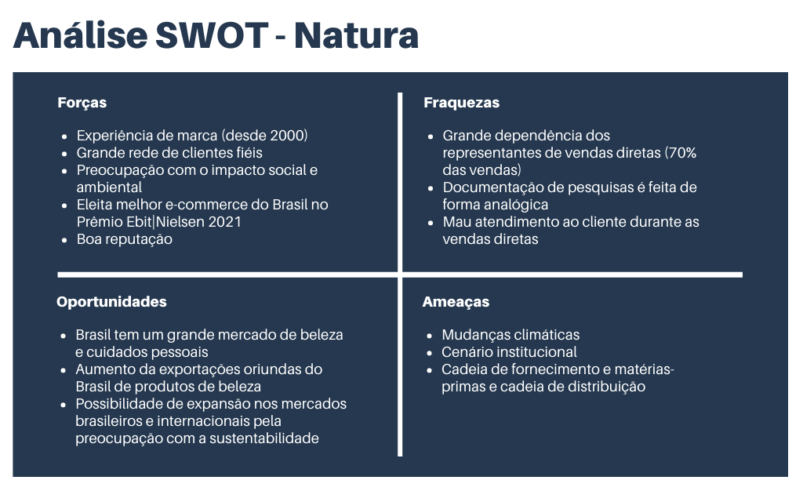

## Proposta de Valor: Value Proposition Canvas

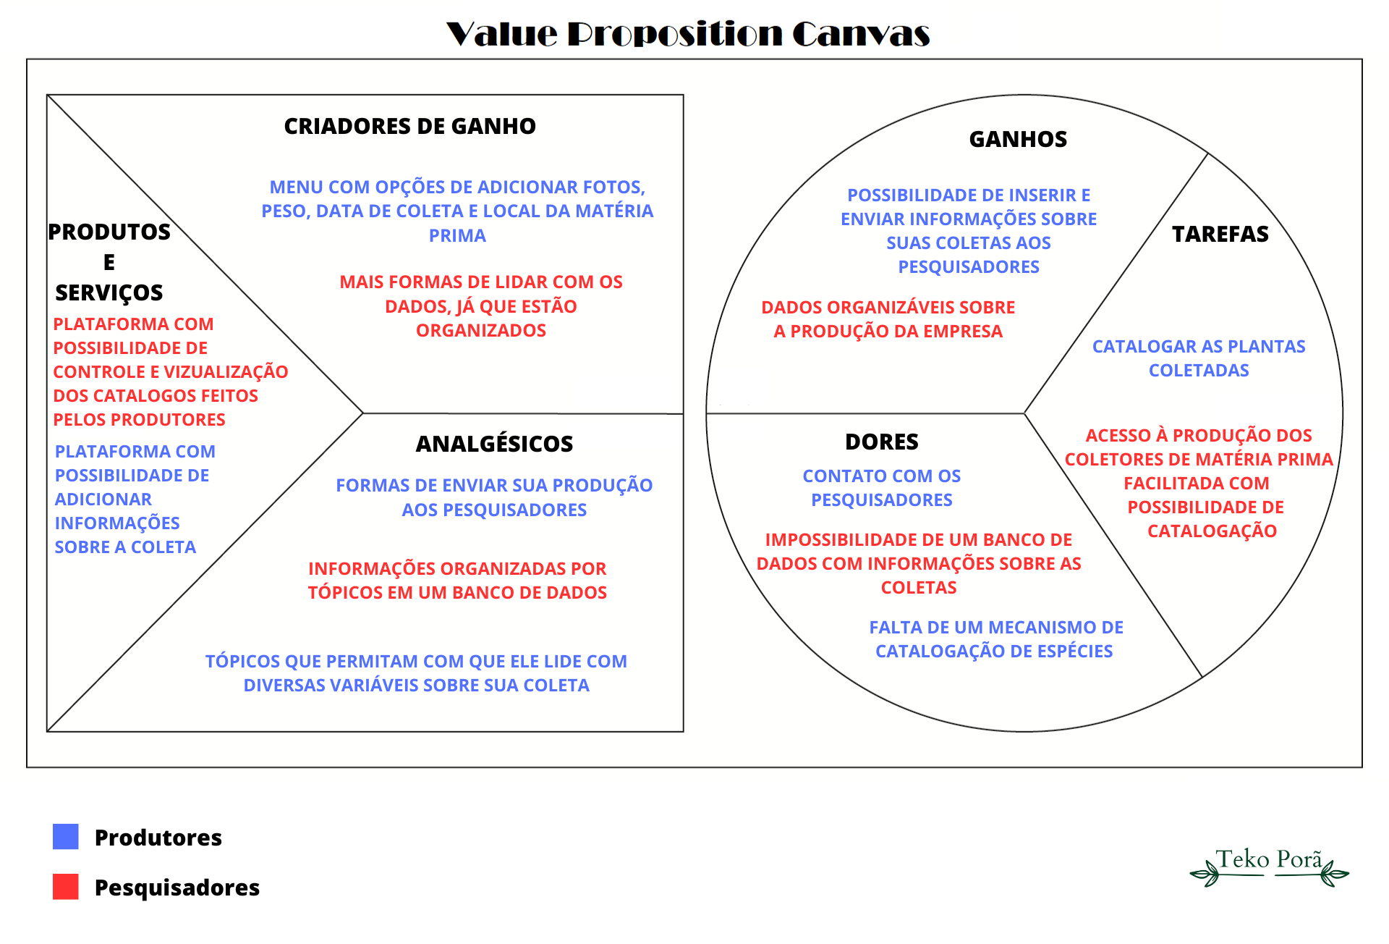

## Matriz de Risco

A matriz de riscos é uma ferramenta valiosa para analisar e gerenciar os riscos e impactos envolvidos no projeto. Com base nas probabilidades de riscos identificados, nossa estratégia de prevenção visa evitar impactos moderados e catastróficos, adotando medidas preventivas para mitigar esses riscos. Isso inclui a implementação de um esquema de revisão de códigos e compatibilidades, bem como a realização de pesquisas sobre o uso do produto após os testes e organização do grupo para cumprir com as tarefas necessárias.

**Oportunidades:**

Matriz de oportunidades

| Probabilidade |  |  |  |
| --- | --- | --- | --- |
| Alta |  | - O projeto precisar de atualizações futuras e termos oportunidade de trabalhar para a Natura |  |
| Média |  | - Reconhecimento do projeto em cenário regional como digitalmente inclusivo | - Os agricultores conversarem e motivarem outros pequenos produtores a participarem de pesquisas |
| Baixa |  | - Redução de custos nos processos de pesquisa | - Atrair novos parceiros da indústria de beleza que também desejam digitalizar seus processos de pesquisa |
| Impacto | Insignificante | Moderado | Ótimo |

Fonte: autoria própria

**Ameaças:**

Matriz de riscos

| Probabilidade |  |  |  |
| --- | --- | --- | --- |
| Alta | - Travamentos rápidos | - Desentendimentos entre os membros  - Não comprometimento com as tarefas do projeto |  |
| Média | - Faltas esporádicas de membros do grupo | - Erros de compatibilidade nos dispositivos  - Pouca acessibilidade | - A appWeb não funcionar offline  - A appWeb não salvar as informações offline  - Desistência de algum membro do projeto |
| Baixa | - O público não gostar da interface | - A solução ser muito parecida com um formulário tradicional  - Falta de organização do grupo com relação ao tempo | - O app não ser intuitivo  - Os pesquisadores não conseguirem as informações que eles precisam  - Não entregar o projeto  - Bug fatal |
| Impacto | Insignificante | Moderado | Catastrófico |

Fonte: autoria própria

# Requisitos **do** Sistema

## Persona

| Persona 1 |  |
| --- | --- |
|  | Eugênio Costa Idade: 40 anos Profissão: Biólogo e Pesquisador em Conservação Localização: Região Sudeste, São Paulo (SP) - Campinas. |
| Descrição | Eugênio é um pesquisador comprometido com a preservação da biodiversidade e busca constantemente por maneiras de minimizar os impactos ambientais causados pela atividade humana, especialmente na agricultura. Ele é apaixonado por botânica, também trabalha em uma ONG de conservação da natureza que tem como objetivo a preservação da biodiversidade em áreas rurais, é um grande defensor da agricultura sustentável e acredita que a produção de alimentos deve estar em harmonia com a conservação da natureza. |
| Objetivos | Coletar informações sobre os protocolos de produção agrícola dos agricultores da região.  Incentivar os agricultores a detalhar melhor suas coletas.  Desenvolver soluções para facilitar o preenchimento dos formulários. |
| Dores | Dificuldade em convencer os agricultores a responderem o formulário.  Falta de opções na criação dos formulários.  Má adaptação dos sites para os agricultores, como gravação de áudio e adição de imagens.  A entrega dos agricultores nem sempre condiz com o formulário feito. |
| Interesses | Adora passar horas em campo observando e coletando plantas raras.  Agricultura sustentável e práticas agrícolas amigáveis ao meio ambiente.  Pesquisa científica e coleta de dados.  Apreciador de músicas clássicas.  Educação ambiental e conscientização sobre a importância da preservação da biodiversidade. |
| Experiência digital | Participação em um fórum online para discutir práticas sustentáveis na agricultura.  Participação de plataformas para desenvolver soluções inovadoras para a conservação da natureza e agricultura sustentável.  Criação de protocolos através de formulários para agricultores. |

| Persona 2 |  |
| --- | --- |
|  | Sandra Mattos Idade: 42 anos Profissão: Agricultora de pequena propriedade rural Localização: Região Norte, Pará (PA) - Belém |
| Descrição | Sandra é uma agricultora experiente que possui uma pequena fazenda em uma área rural. Ela tem paixão pela agricultura e está sempre buscando maneiras de aprimorar suas práticas agrícolas e compartilhar informações sobre o crescimento, saúde e colheita das plantas. Sandra cultiva uma variedade de culturas, incluindo legumes, frutas e grãos, e está comprometida com a agricultura sustentável e ecologicamente responsável. |
| Objetivos | Compartilhar suas próprias fotos de plantas e culturas para receber feedback e identificar possíveis problemas.  Ter uma plataforma fácil de usar, com recursos de busca e com salvamento local.  Encontrar maneiras de cultivar de forma mais sustentável. |
| Dores | Acesso limitado a tecnologias agrícolas devido à falta da conexão.  Falta de organização das informações necessárias.  Padronização do formulário muito cansativa.  Sente-se isolado e desconectado do mundo exterior. |
| Interesses | Técnicas de agricultura sustentável.  Cultivo de hortaliças.  Agricultura orgânica.  Gosta de passar seu tempo livre na natureza.  Adora ler livros.  Participação em eventos e feiras agrícolas. |
| Experiência digital | Utiliza diariamente seu celular para saber as condições climáticas.  Completa formulários feitos por pesquisadores, porém nada muito complexo.  Não tem um vasto conhecimento sobre redes sociais, apenas com Whatsapp. |

## Histórias dos usuários (user stories)

A criação das users stories foi feita com o intuito de facilitar a criação do wireframe e facilitar com possíveis problemas futuros no desenvolvimento do software. Além disso, elas têm a função de ajudar a manter o foco nas necessidades do usuário, já que são uma maneira de descrever os requisitos de um projeto em linguagem natural, a partir da perspectiva do usuário.  
 As user stories podem ser usadas para priorizar as necessidades do cliente. Ao dividir suas necessidades nessas “histórias de usuário”, é possível priorizá-las com base no valor que elas entregam ao usuário e, assim, tornar sua experiência com o produto o mais imersiva possível. A utilização das user stories faz com que o trabalho em grupo se torne mais eficiente, a comunicação em grupo é aprimorada, além de que todos os membros do grupo ficam na mesma página e desenvolvem uma compreensão clara do projeto.

User Stories 1

| Número | T 01 |
| --- | --- |
| Título | Entrar em contato com os pesquisadores |
| Persona | Sandra Mattos, agricultora e produtora no Pará. Deseja sanar uma dúvida do protocolo com um dos pesquisadores.. |
| História | Como agricultora, quero poder entrar em contato com os pesquisadores, para conseguir tirar dúvidas sobre o preenchimento dos protocolos. |
| Critérios de Aceitação | CR-01 - Ter feito login.  CR-02 - Identificar sobre qual protocolo é a dúvida. |
| Testes de Aceitação | Critério de Aceitação: CR-01. O produtor está logado. - Aceitou = correto - Recusou = errado, deve ser corrigido  Critério de Aceitação: CR-02. O produtor não identificou o protocolo.  - Aceitou = errado, deve ser corrigido - Recusou = correto |

User Stories 2

| Número | T 02 |
| --- | --- |
| Título | Cadastro e Login |
| Persona | Sandra Mattos, agricultora e produtora no Pará. Deseja ter privacidade sobre suas informações. |
| História | Como agricultor, quero poder fazer cadastro e criar minha conta, para poder ter privacidade sobre minhas anotações e preenchimentos dos protocolos |
| Critérios de Aceitação | CR-01 - O usuário poderá criar uma senha e um nome para ser registrado no site e futuramente entrar utilizando esses mesmos critérios.  CR-02 - As informações podem ser acessadas apenas pelo dono da conta e pelos pesquisadores. |
| Testes de Aceitação | Critério de aceitação: CR-01  As informações criadas pelo usuário ficam salvas no banco de dados e, quando ele quiser entrar, é só preencher com as mesmas informações.  - Salvo = certo  - Não salvo = errado, deve ser corrigido  Critério de aceitação: CR-02  O Pesquisador pode acessar o banco de dados para ver os cadastro caso o cliente tenha algum problema  - Acessível = certo  - Não acessível = errado, deve ser corrigido |

User Stories 3

| Número | T 03 |
| --- | --- |
| Título | Organização de uma Timeline |
| Persona | Sandra Mattos, agricultora e produtora no Pará. Deseja visualizar de forma categórica suas produções. |
| História | Como agricultor, quero poder visualizar as fotos das minhas plantas em uma galeria organizada, com a opção de classificá-las por data, nome da planta ou outros critérios relevantes. |
| Critérios de Aceitação | CR-01 - Possui categorias diferentes para que as produções sejam organizadas. CR-02 - Existem categorias que se encaixam em todos os produtos. |
| Testes de Aceitação | Critério de aceitação: CR-01 O usuário colocou diferentes informações sobre os produtos. - Verificado = certo - Incompleto = errado, deve ser corrigido   Critério de aceitação: CR-02. As informações sobre os produtos estão corretas. - Acessível = certo - Não adequadas = errado, deve ser corrigido |

User Stories 4

| Número | T 04 |
| --- | --- |
| Título | Checagem de protocolos |
| Persona | Eugênio Costa, biólogo e pesquisador em conservação de Campinas, SP. Deseja ajudar agricultores com informações sobre plantas enviadas no site para o aumento de produção agrícola. |
| História | Como pesquisador, quero poder ver o progresso do preenchimento dos protocolos, para conseguir entrar em contato com os usuários caso haja dúvidas. |
| Critérios de Aceitação | CR-01 - Erros no preenchimento dos protocolos. |
| Testes de Aceitação | Critério de aceitação: CR-01. a) Agricultor preencheu os protocolos sem nenhum erro.  - Entrou em contato: errado, deve ser corrigido  - Não entrou em contato: certo  b) Agricultor errou no preenchimento dos protocolos.  - Checou e entrou em contato: certo. - Checou e não entrou em contato: errado, deve ser corrigido |

User Stories 5

| Número | T 05 |
| --- | --- |
| Título | Criação dos formulários |
| Persona | Eugênio Costa, biólogo e pesquisador em conservação de Campinas, SP. Deseja ter maiores possibilidades de criação. |
| História | Como Pesquisador, quero poder criar formulários mais interativos com melhor detalhamento, para que os agricultores consigam enviar informações precisas sobre o crescimento, saúde e colheita das suas plantas. |
| Critérios de Aceitação | CR-01 - Para criar um formulário, o pesquisador precisa estar logado e ter criado um protocolo com as informações necessárias.  CR-02 - O agricultor precisa ter acesso ao formulário, além de entender o que precisa adicionar. |
| Testes de Aceitação | Critério de aceitação: CR-01. a) O pesquisador fez o log-in direito. - Conseguiu: correto  - Falhou: errado, deve ser corrigido  b) O pesquisador criou um protocolo da forma certa. - Conseguiu: correto - Falhou: errado, deve ser corrigido  Critério de aceitação: CR-02. a) O agricultor tem acesso ao formulário. - Conseguiu: correto - Falhou: errado, deve ser corrigido  b) O agricultor entendeu os conteúdos. - Conseguiu: correto - Falhou: errado, deve ser corrigido |

User Stories 6

| Número | T 06 |
| --- | --- |
| Título | Preenchimento dos formulários |
| Persona | Sandra Mattos, agricultora e produtora no Pará. Deseja atualizar o pesquisador facilmente. |
| História | Como agricultora, quero poder adicionar notas ou atualizações sobre o progresso das minhas plantas, como mudanças no crescimento, saúde, pragas ou colheita, para acompanhar o desenvolvimento das plantas ao longo do tempo. |
| Critérios de Aceitação | CR-01 - Possibilidade de adicionar comentários em cada item do formulário.  CR-02 - Possibilidade de atualização de um item já preenchido. |
| Testes de Aceitação | Critério de aceitação: CR-01. A agricultora encontrou a possibilidade de adicionar comentários em cada etapa. - Encontrou: correto - Não encontrou: errado, deve ser corrigido  Critério de aceitação: CR-02. A agricultora terminou de preencher o item e conseguiu editar a resposta. - Conseguiu: correto. - Não conseguiu: errado, deve ser corrigido |

User Stories 7

| Número | T 07 |
| --- | --- |
| Título | Preenchimento dos formulários |
| Persona | Sandra Mattos, agricultora e produtora no Pará. Deseja revisar as respostas de protocolos anteriores. |
| História | Como agricultora, quero poder ver os protocolos já concluídos, para conseguir reutilizar informações que podem ser necessárias para o preenchimento de futuros protocolos. |
| Critérios de Aceitação | CR-01 - Possibilidade de acessar protocolos já enviados. |
| Testes de Aceitação | Critério de aceitação: CR-01.  A agricultora encontrou a possibilidade de visualizar protocolos antigos e suas respostas.  - Encontrou: correto  - Não encontrou: errado, deve ser corrigido |

User Stories 8

| Número | T 08 |
| --- | --- |
| Título | Acesso ao contato dos agricultores |
| Persona | Eugênio Costa, biólogo e pesquisador em conservação de Campinas, SP. Deseja ajudar agricultores com informações sobre plantas enviadas no site para o aumento de produção agrícola. |
| História | Como Pesquisador, quero poder selecionar o agricultor ideal, para conseguir ter controle sobre que protocolo ele irá preencher. |
| Critérios de Aceitação | CR-01 - Selecionar quais agricultores irão receber o protocolo |
| Testes de Aceitação | Critério de aceitação: CR-01. O pesquisador conseguiu selecionar apenas os agricultores que irão participar desta pesquisa. - Conseguiu: correto  - Não conseguiu: errado, deve ser corrigido |

# Arquitetura do Sistema

## Módulos do Sistema e Visão Geral (Big Picture)

Diagrama representando hardware e software.

Mapa ou organograma com os módulos que existem no sistema.

Por exemplo, um portal principal, em seguida as áreas de acordo com perfil de acesso. Um painel administrativo para controle e gestão, por exemplo.

E tudo no servidor em nuvem.

Pode usar uma ferramenta do tipo x-mind, draw.io, etc.

## Tecnologias Utilizadas

Colocar em uma tabela as tecnologias utilizadas na aplicação especificando o que é, em que é utilizada no projeto e qual a versão.

# 

# UX e UI Design

Projeto das telas do sistema:

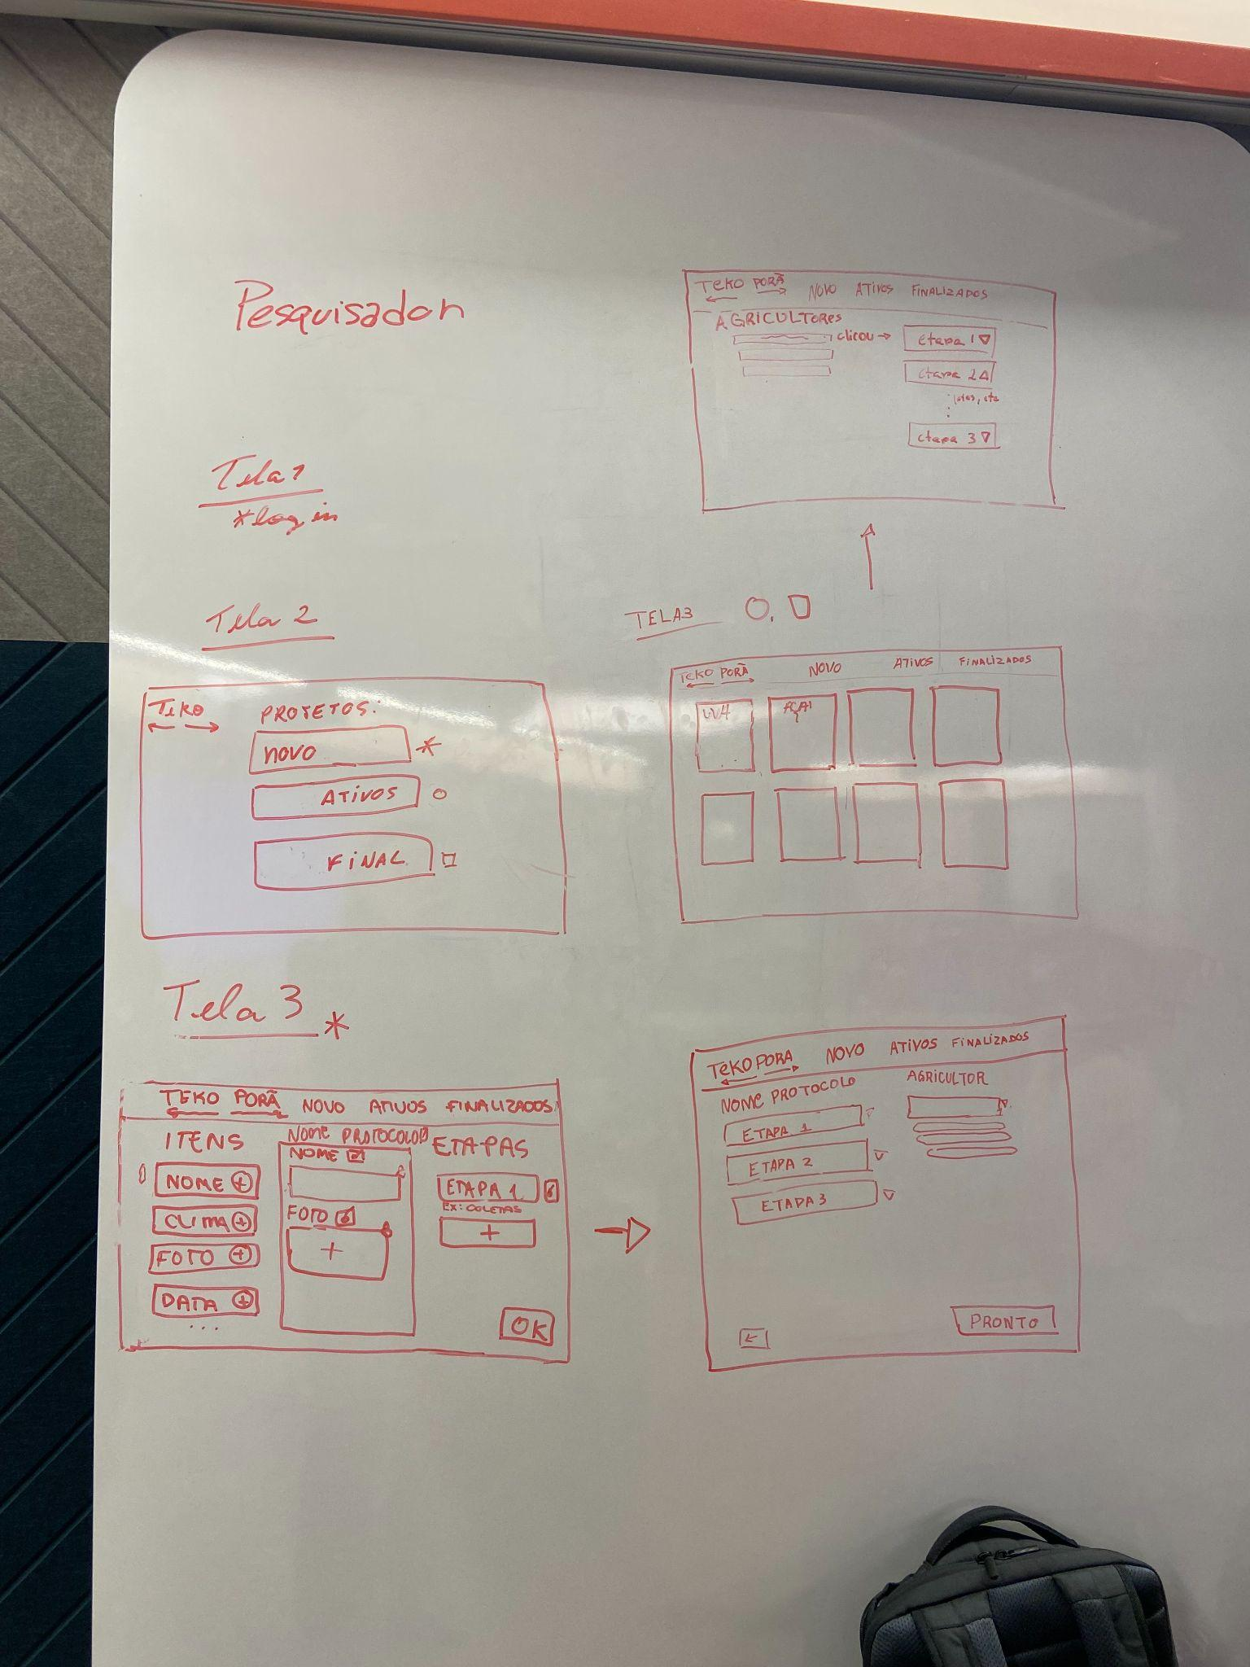

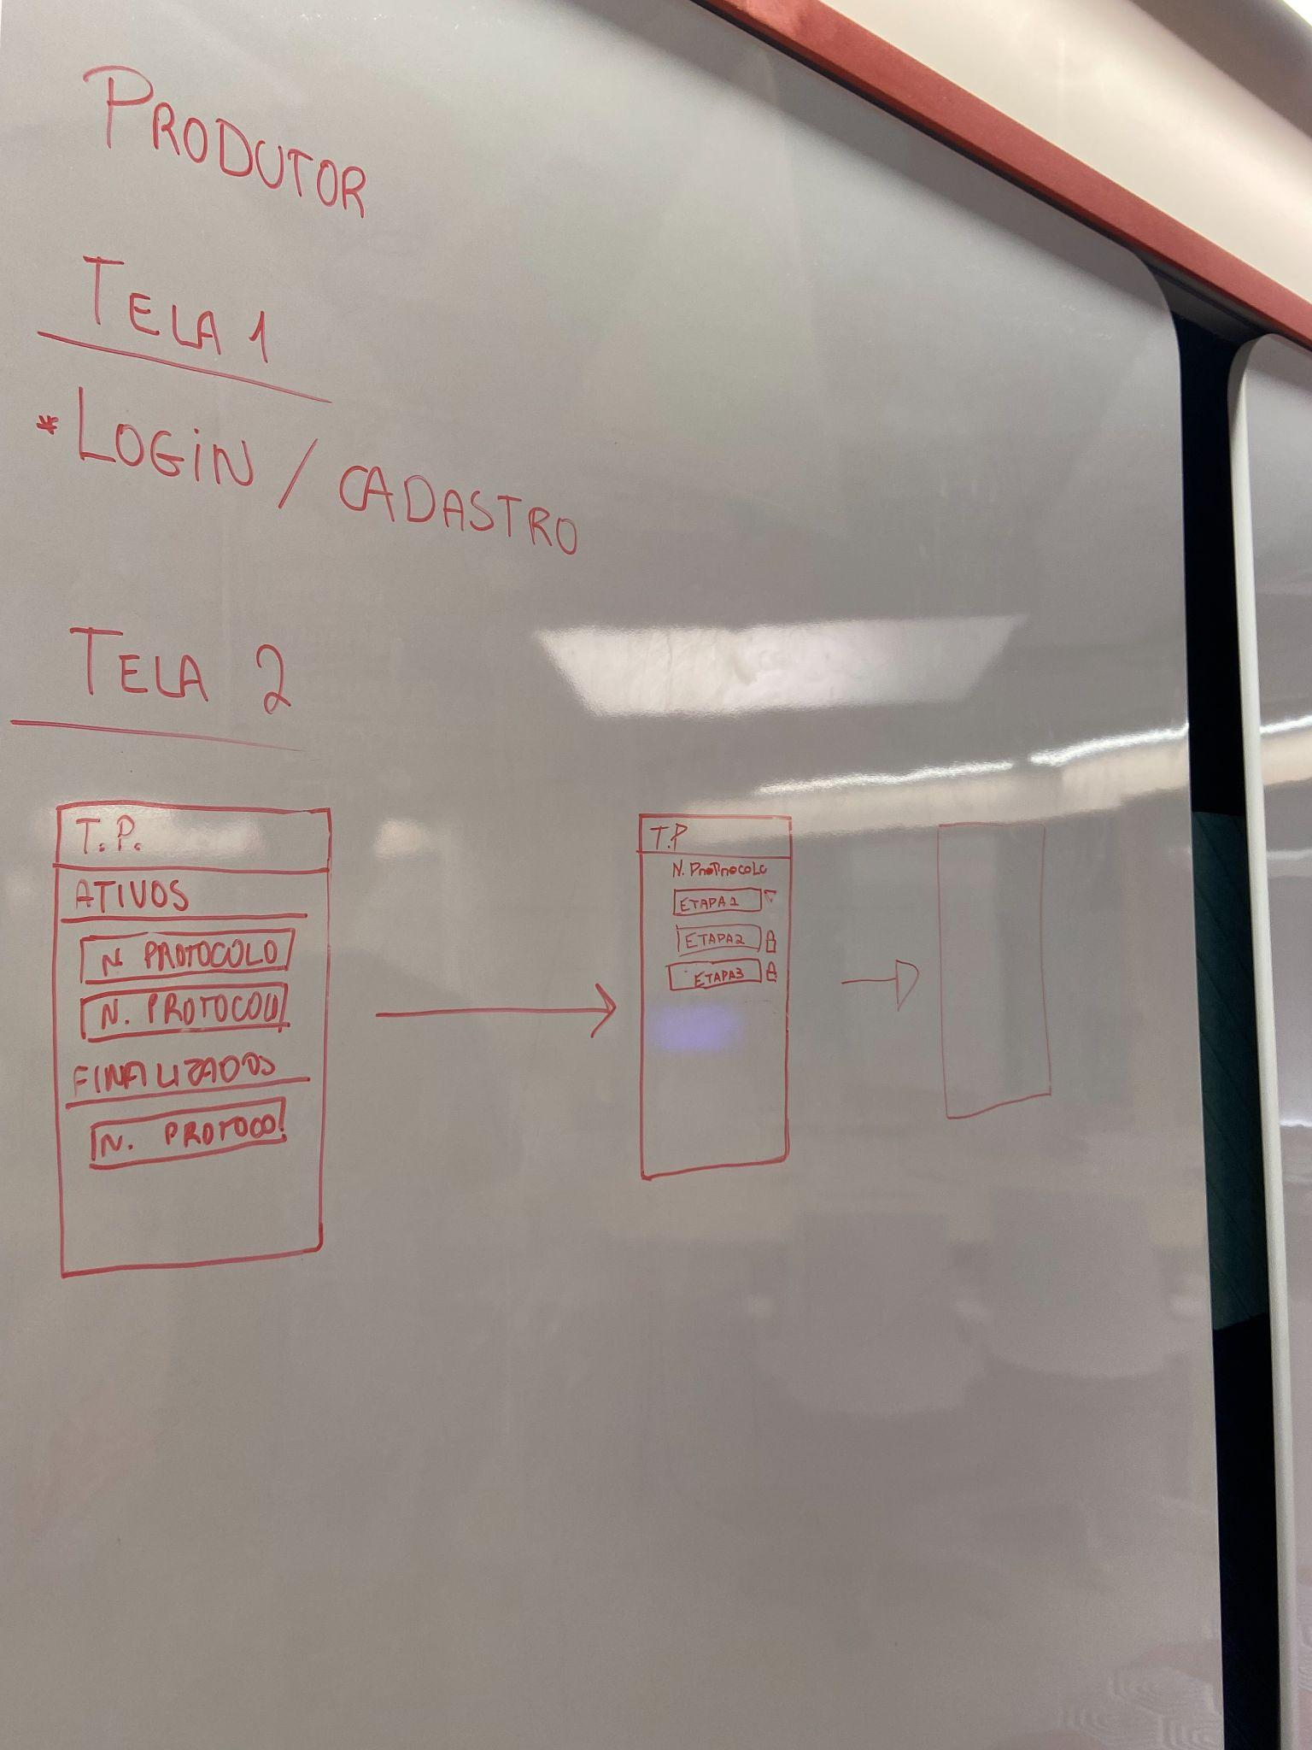

## Wireframe

Link para o wireframe (interativo) no figma: <https://www.figma.com/file/eNcJPpoeDqJZ2HtC0iW5Py/Wireframe?type=design&node-id=0%3A1&t=pnhvvq1uzazoH0nv-1>

## Design de Interface - Guia de Estilos

Refere-se ao design visual, cores, tipografia, imagens, logotipos, ou seja, os elementos visuais que compõem o produto.

Aqui você deve colocar o link para seu documento de guia de estilos

# 

# 

# Projeto de Banco de Dados

documento contendo diagrama de entidades e relacionamentos do banco de dados

## Modelo Conceitual

O modelo conceitual deve garantir uma conexão com a realidade. Os 4 tipos de conexões com a realidade são:

* conceitos
* atributos
* identificações
* associações

O Modelo Entidade-Relacionamento - MER

* entidades e tipos de entidades
* atributos e tipos de atributos
* relacionamentos e tipos de relacionamentos

## Modelo Lógico

# Testes de Software

## Teste de Usabilidade

Link ou imagem da tabela com dados organizados dos testes realizados

# 

# 

# **Referências**

Toda referência citada no texto deverá constar nessa seção, utilizando o padrão de normalização da ABNT). As citações devem ser confiáveis e relevantes para o trabalho. São imprescindíveis as citações dos sites de download das ferramentas utilizadas, bem como a citação de algum objeto, música, textura ou outros que não tenham sido produzidos pelo grupo, mas utilizados (mesmo no caso de licenças gratuitas, royalty free ou similares)

https://www.naturabrasil.fr/pt-pt/acerca-da-natura-brasil/pioneiro-dos-cosmeticos-no-brasil

[Isto não é estranho-a IA aleatória gerava fotos de pessoas falsas (this-person-does-not-exist.com)](https://this-person-does-not-exist.com/pt)

<https://www.figma.com/file/eGbvEVhgqXkjFZx5mOSk8X/Free-Icon-Pack-1600%2B-icons-(Community)?node-id=1654-11657&t=DL0bwLLEsWXzFKyY-0>

Como Natura transformou relacionamento com cliente em venda por engajamento.

# 

# **Apêndice**

Os apêndices representam informações adicionais que não caberiam no documento exposto acima, mas que são importantes por alguma razão específica do projeto.

